РОССИЙСКАЯ ФЕДЕРАЦИЯ
ХАНТЫ-МАНСИЙСКИЙ АВТОНОМНЫЙ ОКРУГ – ЮГРА
ГОРОД ПОКАЧИ

муниципальное автономное дошкольное образовательное учреждение детский сад комбинированного вида «Солнышко»

Конкурс учебно-исследовательских и творческих работ
«Юность в науке»
Направление:
Естественные науки

Исследовательский проект «Секреты ледяной сосульки»

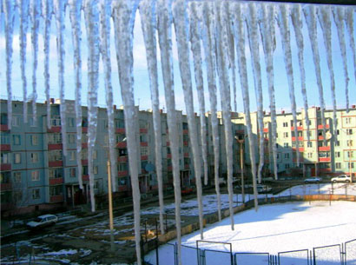

Автор:
воспитанник группы «Росинка»
Искандаров Магамед Шамилевич
Научный руководитель:
воспитатель МАДОУ ДСКВ «Солнышко»
Гасанагаева Файиза Абдулвагабовна

2016

Содержание
- Аннотация……………………………………………………………………………....3
- План исследований…………………………………………………………………4-5
- Описание работы……………………………………………………………………6-8
- Список используемой литературы……………………………………………………9
- Приложения…………………………………………………………………………….10

Проект «Секреты ледяной сосульки»
Аннотация
Цель исследования:
- Изучить процесс формирования ледяной сосульки;
- Исследовать условия, влияющие на появление, прост и размеры ледяных сосулек;
- Выявить, чем опасны ледяные сосульки для здоровья детей (наличие вредных примесей, низкая температура, риск получения травм при падении сосулек)
- Сформировать навыки безопасного поведения в местах скопления сосулек.
Методы:
- Изучение и анализ литературных источников и интернет – ресурсов;
- Анкетирование;
- Беседы;
- Интервью;
- Наблюдение;
- Эксперимент
В ходе наблюдений, бесед, мы выяснили, какие факторы влияют на появление, рост и размеры сосулек.
Через знакомство с литературными источниками мы получили занимательные сведения о видах сосулек: сталактитах и сталагмитах.
Изучив специальную литературу, ознакомившись с материалами интернет- ресурсов, с помощью анкет, экспериментов, во время интервью с медицинской сестрой, мы получили данные об опасности ледяных сосулек для здоровья человека.

Вывод:
- Процесс роста сосулек зависит от внешних условий: стороны света, сезона, температуры воздуха, формы крыши (покатая, плоская)
- В дошкольном возрасте можно сформировать навыки безопасного поведения по отношению к ледяным сосулькам (не ложить в рот, не находиться в местах нахождения сосулек)
Во избежании опасности, мы хотим предложить современный способ борьбы с образованием сосулек - конструированием крыш с подогревом.

План исследований
Проблемой нашего исследования является изучение процесса формирования ледяных сосулек, опасности ледяных сосулек для здоровья человека.
Предмет исследования – ледяные сосульки, растущие на территории детского сада и в разных районах города.
Гипотеза:
- появление, рост и размеры ледяных сосулек зависят от условий внешней среды;
- сосульки представляют опасность для здоровья человека.
Этапы и пошаговая реализация проекта
Название этапов | Шаги реализации
Подготовительный этап реализации проекта. | - Сбор информации.  - Работа со специальной литературой, интернет – ресурсами.  - Работа с художественной литературой.
Первый этап реализации проекта. | - Наблюдения: «Такие разные льдинки!».  - Индивидуальные беседы: «Как образуются сосульки и куда исчезают»  - Чтение литературных произведений И. Бутман «Ледяные кружева», М. Корнеева «Воробей и сосулька», стихи и загадки о сосульках.  - Просмотр мультфильма. Русская народная сказка «Заюшкина избушка».  - Просмотр учебных фильмов о сосульках, ледяных скульптурах.
Второй этап реализации проекта. | - Анкетирование родителей на тему «Почему нельзя пробовать сосульки на вкус?».  - Беседы с детьми на тему: «Растет вниз головою».  - Чтение статей о сталактитах и сталагмитах.  - Эксперименты: «Почему сосулька грязная?», «Капельки-льдинки».
Третий этап реализации проекта. | - Интервью с медицинским работником об отрицательном влиянии сосулек на здоровье детей.  - Конкурс для родителей и детей на лучший знак: «Осторожно сосулька!».  - Оформление рисунков, памяток: «Сосулька: польза или вред».
Завершающий этап. | 1. Оформление мультимедийной презентации к проекту.

Список литературы:

- Детская энциклопедия: Скажи мне почему?- Москва «Багира» 2009г.
- Детская энциклопедия: Моя первая энциклопедия.- Москва «РОСМЭН» 2005г.
- Вакуленко Ю.А. Воспитание любви к природе.- Волгоград. «Учитель» 2007г.

Описание работы
У меня возникли вопросы:
- Как образуются сосульки;
- Почему она растет «вниз головой»;
- На что похожа сосулька;
- На плоских или покатых крышах больше сосулек;
- На какой стороне дома растут сосульки;
- Чем опасны сосульки?;
- Как уберечься от травм?
Что мы узнали о сосульках?
Сосулька рождается из замерзшей капли воды-льдинки. Когда льдинка подтаивает, вода стекает по ней вниз, снова замерзает - и так раз за разом. Чем чаще это происходит, тем длиннее и толще становится сосулька.
Сосульки обычно имеют конусообразную форму. Внутри сосульки нередко бывают полости. Сосульки образуют разнообразные причудливые формы.
Почему сосулька растет «вниз головой»? Когда становится тепло, снег начинает таять, капельки воды стекают по сосульке и замерзают. Вот сосулька и «растет».
При температуре выше нуля происходит уменьшение размеров массы сосульки за счет таяния.
Я заметил: сосульки чаще образуются на покатых крышах, на зданиях с плоской крышей и без козырька, расти сосулькам негде. В местностях, где выпадает много осадков дома строят с покатой крышей, где осадков мало - с плоской.
На какой стороне дома растут сосульки?
Растут сосульки там, где больше пригревает солнышко. На южной стороне дома.
Весной сосулек больше, чем зимой, так как весной днем начинает припекать солнышко, а ночью становится холодно.
Кроме того, мы узнали, что на Земле встречаются еще и соляные сосульки- сталактиты, растущие в пещерах. Образуются они также как и ледяные сосульки- с потолка пещеры капает вода. Но в образовании сталактитов ( в отличие от ледяных сосулек) в каждой капле воды растворены мельчайшие частицы камня, соли. Со временем из них вырастают причудливые фигуры. Со сталактитов капает вода, и внизу образуются сталагмиты, т.е. сосульки, растущие вверх.
Интересно, а среди сосулек, растущих в нашем городе, есть ли большие?..

Следующая прогулка была посвящена поиску самой большой сосульки. Много времени ушло у меня нам это. Среди множества сосулек, выросших в нашем городе, мы тоже нашли большую.
Вывод.
Мои поиски показали, что большие сосульки растут и в нашем городе. Возможно, есть и еще больше. Чем больше сосулька, тем она тяжелее. Такие сосульки долго не держутся на карнизах и падают и бьются на мелкие осколки. Это явление очень опасно для жизни человека.
Как проводили исследование?
От всей увиденной информации и красоты мне еще больше захотелось попробовать сосульки изо льда!..
Но мама спросила: « Ты уверен, что вода, из которой образовалась сосулька бывает чистой?». Мне было интересно узнать, чистая ли вода в сосульке? И многое нужно было еще сделать. И мы взялись за работу.
Дома мы с мамой провели опыт.
Опыт
На две стерильные салфетки поместили по 1 кусочку от каждой сосульки:
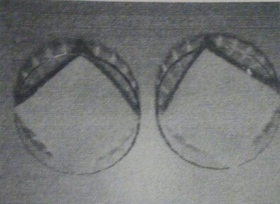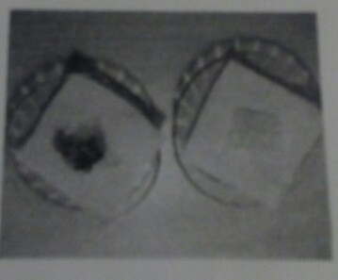
На одну - сколотую около проезжей части дороги ( образец слева)- мутную и не совсем прозрачную ( под лупой видны какие- то частички). На другую - сколотую во дворе дома ( образец справа) – прозрачную и чистую на вид. После того, как оба кусочка сосульки растаяли, на салфетках остались мокрые следы.
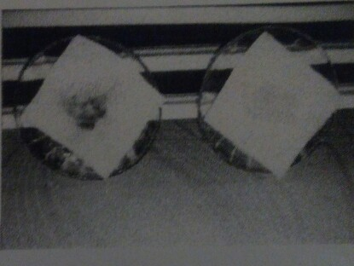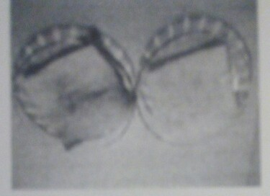

На первой – грязное пятно.
На второй – не очень грязное, но все равно цвет салфетки изменился.
Вывод: обе сосульки оставили после себя грязные следы, в разной степени. Следовательно, взятые нами обе сосульки могут быть опасны для здоровья человека. Поэтому сосульки нельзя грызть и сосать.
Как мы поняли, что снег и лед, который находится на крышах домов, из которых потом образуются сосульки, накапливают в себе очень вредные вещества. Все эти вредные вещества, в которые входят пыль, сажа, являются очень опасными для здоровья человека.
Это еще раз доказывает, что какой бы сосулька не была прозрачной, красивой, она таит в себе опасность, если ее облизнуть или съесть.

Продукты проекта:
- мультимедийная презентация;
- рисунки памятки для дошкольников: «Сосулька: польза или вред»;
- плакат «Осторожно, сосулька».

Список используемой литературы

1. Детская энциклопедия: Скажи мне почему?- Москва «Багира» 2009г.
2. Детская энциклопедия: Моя первая энциклопедия.- Москва «РОСМЭН» 2005г.
3.Вакуленко Ю.А. Воспитание любви к природе.- Волгоград. «Учитель» 2007г.
4. Куликовская И.Э. Совгир Н.Н. Детское экспериментирование- Москва 2003г.
5. Даль В.И. Словарь живого великорусского языка- Москва 2003г. - 850 с.

